http://www.ukrcardio.org/journal.php/article/731
Сучасні пріоритети і результати розвитку кардіології в Україні
В.М. Коваленко
ДУ «Національний науковий центр «Інститут кардіології ім. акад. М.Д. Стражеска» НАМН України», Київ
Віце-прем’єр-міністр України – Міністр охорони здоров’я України Р.В. Богатирьова на засіданні Президії Національної академії медичних наук України назвала основні засади розвитку галузі охорони здоров’я країни на період до 2020 року. В першу чергу, йдеться про поліпшення стану здоров’я, зниження рівня смертності, збільшення середньої тривалості життя, поступове зростання народжуваності та призупинення скорочення населення в країні.
Названі цілі відповідають зобов’язанням України, які були озвучені Президентом України на шістдесят шостій сесії Генеральної Асамблеї ООН з профілактики неінфекційних захворювань і боротьби з ними, яка проходила в Нью-Йорку (США) 19–20 вересня 2011 р.
Голови і представники країн світу на засіданні високого рівня прийняли політичну декларацію з профілактики неінфекційних захворювань і боротьбі з ними. Зокрема було визнано, що неінфекційні хвороби є одним із основних викликів розвитку в ХХI столітті і створюють загрозу для соціально-економічного добробуту в усьому світі. У 2008 р. з 57 мільйонів смертей 36 мільйонів припадало на неінфекційні хвороби, лідерами серед яких є серцево-судинні, онкологічні, хронічні респіраторні захворювання і цукровий діабет. Хвороби системи кровообігу (ХСК) серед іншої хронічної неінфекційної патології залишаються найбільш актуальною проблемою в усьому світі. Експерти Всесвітньої організації охорони здоров’я (ВООЗ) прогнозують збільшення захворюваності і смертності від них.
Інтенсивне вивчення розвитку неінфекційних хвороб в останні роки виявило спільні фактори ризику розвитку артеріальної гіпертензії (АГ), ішемічної хвороби серця (ІХС), хвороб периферичних артерій, ожиріння, цукрового діабету, психоемоційних розладів, депресії, бронхолегеневої патології, новоутворень та інших хронічних патологій. Вони тісно пов’язані зі способом життя – куріння, нераціональне харчування, надмірне вживання алкоголю, недостатня фізична активність, надлишкова маса тіла і ожиріння, АГ, психосоціальне навантаження тощо. У 2002 році ВООЗ визнала названі фактори головними чинниками ризику для здоров’я людини [1].
Політична нарада високого рівня закликала всі держави-члени ООН і зацікавлені сторони і надалі ставити пріоритетним завданням боротьбу з неінфекційними захворюваннями, а профілактику визнала наріжним каменем глобального реагування на неінфекційні хвороби. Попередити розвиток неінфекційних хвороб можливо шляхом багатосекторальної державної політики щодо пропаганди здорового способу життя.
На теперішній час у кардіології сформувалися три стратегії профілактики серцево-судинних хвороб – популяційна, високого ризику і вторинної профілактики.
Популяційна стратегія включає не тільки масову пропаганду здорового способу життя серед всього населення країни чи регіону, але і створення в державі (регіоні) умов для її реалізації.
Стратегія високого ризику передбачає раннє виявлення і усунення факторів ризику на популяційному рівні для попередження нових випадків ХСК (первинна профілактика).
Вторинна профілактика повинна одночасно забезпечувати корекцію факторів ризику і лікування з метою запобігання передчасному розвитку ускладнень і передчасної смертності.
Досвід розвинених країн світу показує, що найбільш ефективними щодо зниження серцево-судинної смертності є профілактичні заходи на популяційному рівні і вторинна профілактика. Зниження смертності від ІХС у США за останні 20 років (1980–2000) удвічі зумовлено на 47 % чітким виконанням стандартів лікування, на 44 % – боротьбою з факторами ризику і тільки на 5 % – застосуванням сучасних методів реваскуляризації міокарда [2].
Досвід Чехії також показує, що профілактичні заходи, які проводилися у 1985–2007 роках, дозволили зменшити рівень смертності від ІХС на 58 %, а від серцевої недостатності (СН) через удосконалення тактики лікування – на 41 %. Методом IMPACT-моделі було доведено, що при популяційному зниженні артеріального тиску (АТ) смертність зменшується на 15 %, відмові від куріння – на 8 %, зниженні холестерину в крові за рахунок дієти – на 41 %, при застосуванні високотехнологічних методів лікування інфаркту міокарда (черезшкірні коронарні втручання зі стентуванням, тромболітична терапія і тощо) цей показник зменшується на 7 %, при проведенні аортокоронарного шунтування – на 2 %. Поширення цукрового діабету підвищує смертність на 5 %, ожиріння – на 1 %.
Результативними виявилися також рекомендації щодо здорового харчування, боротьби з ожирінням, підвищення фізичної активності, лікування АГ і цукрового діабету, корекції ліпідного профілю крові, запобігання метаболічному синдрому і психосоціальним факторам.
Немедикаментозна терапія (корекція способу життя) при лікуванні АГ повинна бути невід’ємною частиною терапії взагалі. Вона сприяє суттєвому зниженню АТ (табл. 1).
Таблиця 1. Вплив способу життя на рівень артеріального тиску
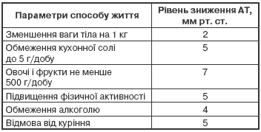
АГ – основний фактор ризику розвитку ІХС, СН, порушення мозкового кровообігу, хвороб периферичних артерій, ниркової недостатності і фібриляції передсердь.
Результати великих досліджень з первинної і вторинної профілактики ІХС за допомогою гіполіпідемічної терапії і дієтотерапії показали, що зниження рівнів загального холестерину в середньому на 0,8 ммоль/л або 12 % і тригліцеридів на 0,4 ммоль/л або 19 % зменшують захворюваність на ІХС протягом 5–6 років на 29 % (з 11 до 36 %). Слід також зазначити, що так званий «інкубаційний період», наприклад, для ІХС, після зменшення кардіоваскулярного ризику (зниження АТ, рівня холестерину крові, дієтотерапія) може бути досить коротким (3–5 років).
Дані численних досліджень показують, що при зменшенні систолічного АТ на 10 мм рт. ст. ризик серцево-судинної смерті знижується на 40 %, при зниженні рівня діастолічного АТ на 5–6 мм рт. ст. зменшується ризик розвитку мозкових інсультів на 42 %, а ризик наслідків ІХС – на 15 %.
Далі зупинимося на поточних показниках здоров’я і в динаміці за 2005–2011 роки.
Структура смертності, пов’язаної з провідними класами хвороб, у цілому визначає пріоритетність у системі охорони здоров’я. Перше місце в структурі смертності традиційно посідають ХСК – 66,3 %, у працездатному віці – 29,7 % (табл. 2). Від приведених в таблиці класів хвороб у 2011 р. померло 94,6 % пацієнтів, серед них 93,0 % – особи працездатного віку.
Таблиця 2. Структура смертності населення України, пов’язаної з провідними класами хвороб
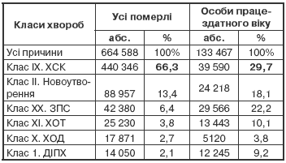
Наступні позиції в загальній структурі смертності посідають новоутворення, зовнішні причини смерті (ЗПС) і хвороби органів травлення (ХОТ). Щодо структури смертності осіб працездатного віку, то на другій позиції перебувають ЗПС, потім новоутворення і ХОТ. Їх вклад у структуру померлих у працездатному віці, так само як і хвороб органів дихання (ХОД), деяких інфекційних та паразитарних хвороб (ДІПХ), значно вищий, ніж у загальній структурі смертності.
Структура смертності населення України при ХСК наведена у таблиці 3. Від ХСК в 2011 р. в Україні померло 440 346 осіб, від ІХС – 298 674 (67,8 %), цереброваскулярних хвороб (ЦВХ) – 95 610 (21,7 %).
Таблиця 3. Структура смертності населення України при ХСК
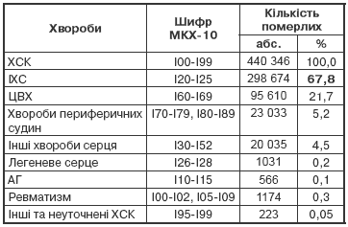
На перші три патологічні стани (ІХС, ЦВХ і хвороби периферичних артерій) у структурі смертності населення України при ХСК припадає 95 % померлих.
Далі розглянемо контрольні показники (коефіцієнти смертності, тривалість життя, вікова характеристика померлих і втрати людського або трудового потенціалу) при ХСК у динаміці. Саме вони є кінцевим орієнтиром, жорсткими точками нашої діяльності.
Коефіцієнти смертності за 2005–2011 роки наведені у таблиці 4. За останні 20 років ми вперше констатуємо зменшення абсолютної кількості померлих на 117 373 (15,0 %) осіб і коефіцієнтів загальної смертності, починаючи з 2005 р., – на 12,4 %. Загалом кількість померлих внаслідок ХСК зменшилася (на 9,9 %), зокрема при ІХС (на 8,3 %) і ЦВХ (на 8,9 %). Зменшилася кількість померлих від мозкових інсультів (МІ) на 11,6 %, проте смертність внаслідок гострого інфаркту міокарда (ГІМ) зросла на 8,9 %. Коефіцієнти смертності при названих нозологіях, крім ГІМ, також мали позитивну динаміку.
Таблиця 4. Динаміка коефіцієнтів смертності населення України при ХСК
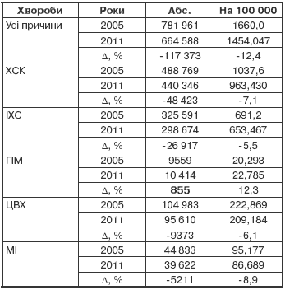
Важливими показниками здоров’я вважаються коефіцієнти смертності у працездатному віці (табл. 5). За наведений період кількість померлих від усіх причин у працездатному віці зменшилася на 30,5 %, тобто на третину! Смертність у працездатному віці за цей період зменшилася на 18,3 % (з 24,6 до 20,1 %). Це вже не тенденція, а закономірність. При ХСК в цілому згадані показники зменшилися відповідно на 28,8 і 31,1 %. Зменшення цих показників, тобто позитивну динаміку, спостерігали як при ІХС, так і при ЦВХ. Звертаємо увагу на те, що коефіцієнт померлих у працездатному віці при ГІМ зменшився на 19,6 %, при МІ – на 8,3 %. Слід відзначити ще один медичний аспект проблеми: 9,0 % померлих у працездатному віці при ХСК – це найнижчий показник, починаючи з 1988 року.
Таблиця 5. Динаміка смертності серед працездатного населення України при ХСК
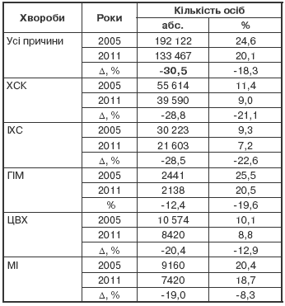
Отже, на теперішній час ми можемо констатувати очевидне зменшення рівнів смертності працездатного населення країни в цілому і при ХСК, зокрема.
Смертність, навіть у працездатному віці, це інтегральний показник, який має багатофакторну основу. Тому сьогодні однозначно не можна назвати причину такого позитивного розвитку подій. Між тим, можна стверджувати, що діяльність кардіологічної служби країни носить результативний характер, вибрані нами пріоритети в профілактиці і лікуванні не помилкові. Крім цього, позитивну динаміку названих показників можна розцінювати як результат виконання цільових програм щодо лікування АГ, серцево-судинних і судинно-мозкових хвороб, низки організаційно-методичних заходів, освоєння нових діагностичних методів і розробку стандартів лікування. Звичайно, вирішують все кадри. Саме тому МОЗ України вважає пріоритетними завданнями забезпечення галузі добре підготовленими та належним чином вмотивованими кадровими ресурсами, забезпечення пацієнтів ефективними і доступними лікарськими засобами і збільшення обсягу держаних асигнувань на охорону здоров’я до 5 % від ВВП.
Після аналізу позитивної динаміки показників смертності, розглянемо отримані дані про тривалість життя населення країни при ХСК (табл. 6). Загальна тривалість життя в країні зросла на 2,4 року, у тому числі при ХСК від 1,3 (МІ) до 2,6 року (ГІМ). Це факт не тільки медичного значення, але і соціального спрямування.
Таблиця 6. Динаміка середньої тривалості життя населення України при ХСК
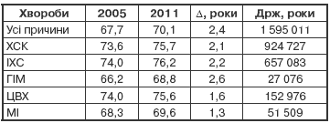
Розрахунки показують, що зменшення смертності і збільшення тривалості життя загалом забезпечило 1 595 011 додаткових років життя (Држ), у тому числі при ХСК – 924 727. Зменшення смертності та збільшення тривалості життя при МІ забезпечило майже в два рази більше Држ, ніж при ГІМ.
У науковій літературі досить часто обговорюється питання «омолодження» смертності. Дійсно, в недалекому минулому такий факт спостерігався при цілій низці ХСК. Проте аналіз сучасних даних свідчить про протилежну тенденцію.
З таблиці 7 видно, що порівняно з 2005 р. максимальний рівень померлих від усіх причин, у тому числі і від ХСК, зсунувся з 75–79 років (п’ятирічний інтервал) на вік 80–84 роки. Отже, мова про «омолодження» віку померлих вже не йдеться.
Таблиця 7. Максимальні інтервали смертності населення України від усіх причин та від ХСК (інтервал 5 років)
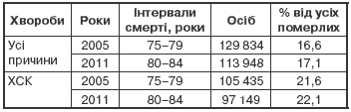
Наведені вище дані свідчили про медичні і соціальні аспекти діяльності кардіологічної служби. У контексті проблем кардіології доцільно, на нашу думку, торкнутися економічних питань. Для їх розгляду ми вибрали показники потенційних втрат трудового потенціалу, розрахованих для померлих у працездатному віці і представлених як потенційно втрачені роки життя в результаті передчасної смерті (табл. 8). Передчасну смерть розглядають як смерть у працездатному віці. Непрожиті роки життя до пенсійного віку розцінюються як втрати трудового потенціалу.
Таблиця 8. Потенційно втрачені роки життя серед працездатного населення України при ХСК
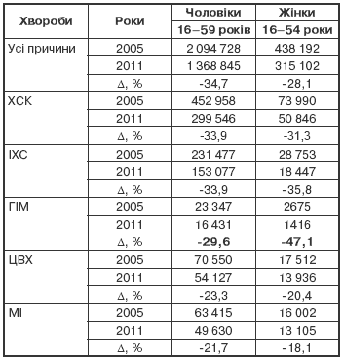
За вказаний період кількість потенційно втрачених років життя від усіх причин смерті зменшилася серед чоловіків на 34,7 %, серед жінок – на 28,1 %. Якщо врахувати збережені додаткові роки життя (див. табл. 6), дані таблиці 8 і ВВП на одного працюючого за рік, можна орієнтовно розрахувати економічний ефект і вартість досягнутих результатів. Вони в багато разів перекривають ті кошти, які були виділені на реалізацію названих державних цільових програм з кардіології.
Отже, у вітчизняній кардіології сформувалися три стратегії профілактики серцево-судинних хвороб – популяційна, високого ризику і вторинної профілактики. Профілактика на теперішній час у нашій країні і у світі визнана пріоритетним напрямком при наданні медичної допомоги. Використовуючи міжнародний досвід, власні наукові розробки та удосконалюючи первинну і вторинну профілактику, можна і потрібно закріпити досягнуті результати. Серед них ще раз відзначимо зменшення коефіцієнтів загальної смертності і смертності у працездатному віці, збільшення тривалості життя, зменшення втрат трудового потенціалу в потенційно непрожитих роках на 25–30 % і зміщення смертності на більш старші вікові групи населення.
Література
- World Health Organization. The world health report 2002. – Reducing Risks, Promoting Healthy Life. – Geneva, 2002.
Ford E.S., Ajani U.A., Croft J.B. et al. Explaining the decrease in U.S. deaths from coronary disease, 1980–2000 // New Engl. J. Med. – 2007. – Vol. 356. – P. 2388–2398.

